EFRAG busca taxonomía

Publicado el septiembre 30, 2022 por Editor
El European Financial Reporting Advisory Group (EFRAG) ha publicado una convocatoria de licitación que busca especialistas para desarrollar una taxonomía XBRL para el primer conjunto de Normas Europeas de Información de Sostenibilidad (ESRS), que se está introduciendo en virtud de la Directiva de Información de Sostenibilidad Corporativa (CSRD).
La taxonomía XBRL digitalizará los requisitos de divulgación detallados en los ESRS y, por lo tanto, es fundamental para el objetivo de la UE de garantizar que la CSRD sea «digital primero», con informes XBRL incorporados desde el principio, y permitiendo el uso ampliado del Formato Electrónico Único Europeo (ESEF) en el ámbito de la sostenibilidad.
Los principales entregables son la taxonomía XBRL de ESRS para cada borrador de estándar, así como informes etiquetados ilustrativos, con EFRAG dispuesto a considerar aplicaciones conjuntas o dividir el trabajo entre proveedores. Ya se dispone de una taxonomía de prueba de concepto limitada a un pequeño número de requisitos para orientar las licitaciones. La fecha límite para la presentación de propuestas es el 24 de octubre de 2022.
Lea más aquí.
EFRAG ESG ESRS TAXONOMÍA DE SOSTENIBILIDAD
28/09/2022 - LICITACIÓN - DESARROLLO DE LA TAXONOMÍA XRBL DEL PRIMER CONJUNTO DE ESRS
EFRAG convoca licitaciones para externalizar el desarrollo de la taxonomía XBRL del primer conjunto de Normas Europeas de Información de Sostenibilidad (ESRS) a expertos especializados en XBRL. Las respuestas se esperan a más tardar el lunes 24 de octubre de 2022, antes del cierre de negocios. La convocatoria de licitación se puede descargar aquí.
Las ofertas deben incluir un formulario de información completado y firmado (ver enlace en la descripción completa). El formulario y la información de la convocatoria de licitación deberán enviarse a call.for.tender@efrag.org.

La Directiva sobre la información sobre la sostenibilidad de las empresas (CSRD) exige que el EFRAG desarrolle las normas de información de sostenibilidad de la UE (ESRS).
En este contexto, el EFRAG ha preparado un primer conjunto de 13 borradores de exposición del proyecto de ESRS y el EFRAG espera finalizar el proyecto de ESRS y presentarlos en forma de asesoramiento técnico a la Comisión Europea a mediados de noviembre de 2022.
El CSRD exige a las entidades que preparen su informe de gestión en el formato electrónico único europeo (ESEF) y que incluirá la información requerida por el ESRS final adoptado en la UE. Por lo tanto, el EFRAG necesita preparar una taxonomía XBRL para definir todos los elementos reportables reflejados en los requisitos de divulgación del ESRS en un formato XBRL.
EFRAG busca externalizar el desarrollo de la taxonomía XBRL del ESRS a expertos especializados en XBRL. Los principales entregables son la taxonomía ESRS XBRL para cada borrador de estándar, así como los informes ilustrativos etiquetados en el formato XBRL en línea (iXBRL).
La taxonomía XBRL del ESRS y los informes ilustrativos etiquetados adjuntos deberán cubrir todos los ESRS que forman parte del conjunto 1 presentado a la Comisión Europea. Para guiar las licitaciones, ya se ha publicado un ejemplo de taxonomía XBRL de prueba de concepto que cubre algunos requisitos de divulgación, como parte de la Base para la conclusión del estándar de información ambiental ESRS E1, página 44.
La licitación incluye tanto la taxonomía XBRL sobre la base del borrador de ESRS presentado por EFRAG a la Comisión Europea a mediados de noviembre como el ajuste posterior para reflejar cualquier revisión derivada de:
- Los cambios (si los hubiera) derivados del ESRS final adoptado por la Unión Europea (previsto para mediados de 2023); y/o
- Los cambios (si los hubiera) que surjan de la consulta pública que EFRAG llevará a cabo sobre el borrador de la taxonomía XBRL basado en el borrador del ESRS.
La fecha límite para completar el borrador de los entregables es el 10 de abril de 2023 y los entregables finales el 31 de agosto de 2023. EFRAG da la bienvenida a las solicitudes de consorcios o asociaciones de licitadores o podría considerar dividir el alcance del trabajo entre diferentes proveedores.

La convocatoria de licitación se puede descargar aquí.
El formulario de información (proporcionado en formato Word; debe completarse) y el borrador del formulario de contrato (proporcionado en PDF solo a título informativo) forman parte de la convocatoria de licitación.
Las ofertas deberán incluir un formulario de información cumplimentado y firmado y toda la información solicitada en la convocatoria de licitación. Las ofertas deben enviarse a call.for.tender@efrag.org; a más tardar el lunes 24 de octubre de 2022 antes del cierre de operaciones.
- Comentarios a más tardar: 24/10/2022
- Publicación de comentarios

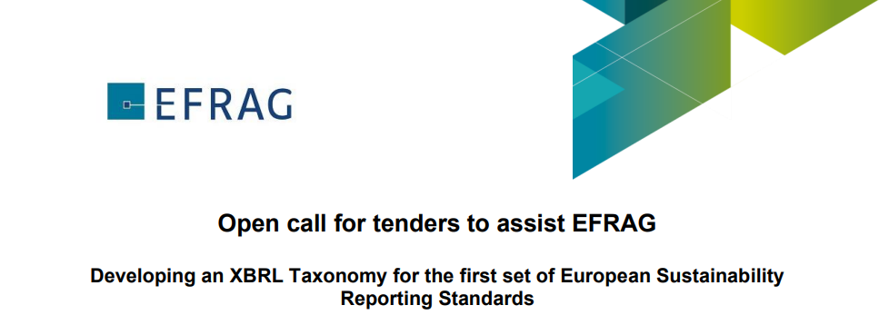
Licitación abierta para ayudar al EFRAG
Desarrollo de una taxonomía XBRL para el primer conjunto de sostenibilidad europea
Normas de presentación de informes

A. Resumen de los requisitos del contrato y del procedimiento de licitación
1. Entidad adjudicadora
1.1 Nombre y dirección
EFRAG 35 Square de Meeûs, B-1000 Bruselas Bélgica
Buzón de correo electrónico: call.for.tender@EFRAG.ORG Personas de contacto:
• Saskia Slomp, directora ejecutiva de EFRAG, Saskia.Slomp@EFRAG.ORG; T+32-(0)2 207.93.05| M +32-(0)475 293.669.
• Hocine Kebli, Director Técnico Senior de EFRAG, Hocine.kebli@EFRAG.ORG T+32-(0)2 207.93.76| M +33 6 37 29 24 64
1.2 Direccionesde Internet
www.efrag.org
1.3 Fecha de publicación del presente anuncio: 27 de septiembre de 2022.
1.4 Plazo para responder a la licitación
Las ofertas deben enviarse antes del lunes 24 de octubre de 2022 antes del cierre de operaciones a la dirección de correo electrónico: call.for.tender@EFRAG.ORG. Se aconseja a los licitadores que conserven un comprobante del plazo de envío.
1.5 Comunicación
Se puede obtener información adicional en la dirección mencionada anteriormente.
1.6 Declaración de la misión del EFRAG

La misión del EFRAG es servir al interés público europeo tanto en la información financiera como en la presentación de informes de sostenibilidad mediante el desarrollo y la promoción de puntos de vista europeos en el campo de la información corporativa y mediante el desarrollo de proyectos de normas de información de sostenibilidad de la UE.
En sus actividades de información financiera, el EFRAG vela por que las opiniones europeas se tengan debidamente en cuenta en el proceso de establecimiento de normas del CNIC y en los debates internacionales conexos. En última instancia, el EFRAG asesora a la Comisión Europea sobre si las normas NIIF recientemente emitidas o revisadas cumplen los criterios del Reglamento NIC para su aprobación para su uso en la UE, incluido si la aprobación favorecería el bien público europeo.
En sus actividades de presentación de informes de sostenibilidad, EFRAG proporciona asesoramiento técnico a la Comisión Europea en forma de proyectos de normas de información de sostenibilidad de la UE acompañados de bases de conclusiones y análisis de costes y beneficios, incluido el análisis de impacto.
EFRAG busca la opinión de todas las partes interesadas y obtiene pruebas sobre circunstancias europeas específicas, a lo largo del proceso de establecimiento de normas. Su legitimidad se basa en la transparencia, la gobernanza, el debido proceso (que puede incluir pruebas de campo, análisis de impacto y divulgaciones), la responsabilidad pública y el liderazgo intelectual. Esto permite a EFRAG hablar de manera convincente, clara y coherente, y ser reconocido como la voz europea en la información corporativa.
EFRAG opera en un entorno de rápida evolución. Está atento a la necesidad de adaptar sus actividades para hacer frente a las nuevas oportunidades y desafíos en la presentación de informes corporativos.
La presente convocatoria de licitación se refiere a las actividades de establecimiento de normas de información sobre sostenibilidad. Para más información, véase la sección C- Información general
2. Descripción del contrato
2.1 Antecedentes
En junio de 2022, el Consejo Europeo y el Parlamento Europeo alcanzaron un acuerdo político sobre la Directiva sobre información sobre la sostenibilidad de las empresas (CSRD) propuesta por la Comisión Europea (CE) en abril de 2021. El objetivo de la CDS es mejorar la información sobre sostenibilidad para explotar mejor el potencial del mercado único europeo y contribuir a la transición hacia un sistema económico y financiero plenamente sostenible e integrador en consonancia con el Pacto Verde Europeo y los Objetivos de Desarrollo Sostenible de las Naciones Unidas.
Según el texto del acuerdo político, la CSRD exige la adopción de normas de información de sostenibilidad de la UE (ERS). El proyecto de normas debe ser desarrollado por el EFRAG y debe adaptarse a las políticas de la UE, al tiempo que se basa en las iniciativas internacionales de normalización y contribuye a ellas. En este contexto, EFRAG ha desarrollado un primer conjunto de -13- borradores de exposición de borradores de ESRS (los DEE de ESRS) (accesible en su página web aquí). Tras haber llevado a cabo una consulta pública sobre los DER entre abril y agosto de 2022, el EFRAG espera poder finalizar el proyecto de ESRS y presentarlo, en forma de asesoramiento técnico a la Comisión Europea a mediados de noviembre de 2022.
El RSE será adoptado por la Comisión Europea mediante actos delegados.
El CSRD exige a las entidades que elaboren su informe de gestión en el formato electrónico único europeo (ESEF) a que se refiere el artículo 3 del Reglamento Delegado (UE) 2019/815 de la CE y etiquetará sus informes de sostenibilidad, incluida la información del artículo 8 del Reglamento (UE) 2020/852 (Reglamento sobre taxonomía de la CE), de conformidad con el formato mencionado en dicho Reglamento.
A tal fin, el EFRAG está trabajando en una taxonomía XBRL que será una representación digital del ESRS y definirá todos los elementos notificables («puntos de datos») reflejados en los requisitos de divulgación del ESRS en formato XBRL digital. Los borradores de exposición de ESRS emitidos para comentarios a fines de abril de 2022 preveían alrededor de 137 requisitos de divulgación. Sin embargo, el número final de requisitos de divulgación está actualmente sujeto a cambios que se espera que resulten en una reducción significativa después del proceso de deliberación, que se espera que se complete en noviembre de 2022. Dichas reducciones se discuten en reuniones públicas de la Junta de Informes de Sostenibilidad del EFRAG y del Grupo de Expertos Técnicos de Informes de Sostenibilidad del EFRAG (véanse los enlaces a las próximas reuniones aquí).
La taxonomía XBRL permitirá a los preparadores etiquetar digitalmente las declaraciones de sostenibilidad. Ya se ha publicado una taxonomía XBRL de prueba de concepto, que cubre algunos requisitos de divulgación, como parte de la Base para la conclusión de la norma de información ambiental ESRS E1, véase la página 44.
2.2 Objeto y contenido del contrato
EFRAG busca externalizar el desarrollo de la taxonomía XBRL del ESRS a expertos especializados en XBRL.
Los principales entregables son la taxonomía ESRS XBRL para cada estándar, así como los Informes Ilustrativos Etiquetados en el formato XBRL en línea (iXBRL) (en adelante, "la Guía Digital").
La taxonomía XBRL de ESRS y los informes ilustrativos etiquetados adjuntos deberán cubrir todos los siguientes ESRS que forman parte del Conjunto 1:
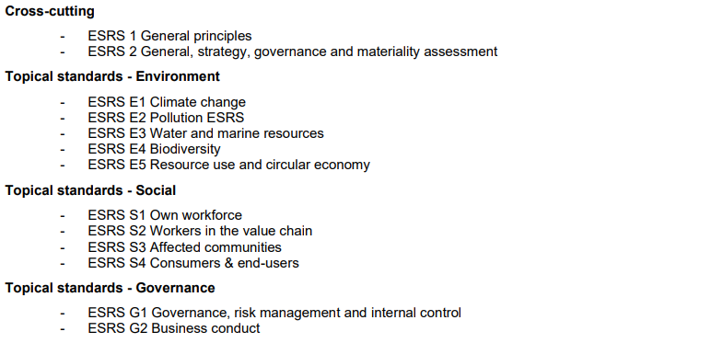
Teniendo en cuenta el trabajo a realizar y el calendario disponible, EFRAG da la bienvenida a las solicitudes de consorcios o asociaciones de licitadores o podría considerar dividir el alcance del trabajo entre diferentes proveedores.
Se informa a los licitadores de que el ámbito de aplicación del contrato podría ampliarse para abordar el etiquetado XBRL de otros requisitos de divulgación en el informe de gestión derivados de los reglamentos de la UE (véase el apartado 3.2). Si se confirma, EFRAG informará a los licitadores sobre el alcance adicional del trabajo y se les pedirá que presenten su propuesta financiera para el trabajo.
2.4 Descripción detallada
Véase la sección B. 3. Requisitos formales y descripción del proceso de contratación
2.5 Plazos de entrega
EFRAG espera que se le exija entregar el borrador de la Guía Digital a la Comisión Europea sobre la base del primer conjunto final de ESRS aprobado por la Comisión Europea a más tardar en septiembre de 2023.
Este cronograma implica que el contratista o consorcio seleccionado primero prepara un borrador de la taxonomía XRBL basado en el borrador de ESRS presentado por EFRAG a la CE a mediados de noviembre de 2022 como parte de su Asesoramiento técnico (Conjunto 1 del borrador de ESRS). El proyecto de taxonomía deberá ser actualizado posteriormente, según sea necesario, por el contratista o consorcio seleccionado para reflejar lo siguiente:
- Los cambios (si los hubiera) derivados del SSG final adoptado por la UE (previsto para finales de junio de 2023)
- Los cambios (si los hubiera) derivados de la consulta pública que EFRAG llevará a cabo sobre el borrador de la Taxonomía XBRL.
La siguiente tabla proporciona el cronograma proyectado para el proyecto:
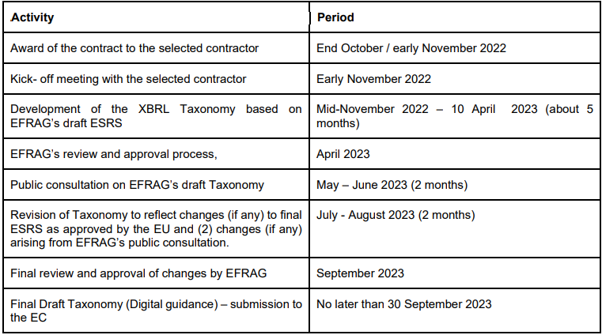
Como se indica en el cuadro anterior, el proceso de revisión y aprobación interna del EFRAG del trabajo realizado por el contratista implica que este último se pone a disposición del EFRAG un mes antes de la transmisión a la Comisión Europea y, por lo tanto, todas las tareas y resultados de esta licitación deben completarse en vista de ese objetivo.
Debido al ajustado plazo para que EFRAG presente la Guía Digital, se les pide a los contratistas que comiencen su trabajo tan pronto como se confirme su compromiso.
Para poder abordar todos los ESRS que forman parte del Conjunto 1 y obtener la taxonomía final de ESRS XBRL, se espera que los borradores de trabajo de la taxonomía XBRL, así como los informes ilustrativos, se proporcionen constantemente (por ejemplo, semanalmente) al EFRAG para monitorear la calidad y proporcionar comentarios tempranos.
Se organizará una reunión inicial en los días siguientes a la adjudicación del contrato para proporcionar información complementaria al contratista o consorcio seleccionado. EFRAG indicará en la reunión inicial cómo se podría subdividir el trabajo y el orden de prioridad para el etiquetado de ESRS.
La licitación también debe permitir:
- Presentaciones y discusiones de la taxonomía propuesta con el TEG de Informes de Sostenibilidad de EFRAG y el Consejo de Informes de Sostenibilidad y el futuro Foro Consultivo de Taxonomía de ESRS.
- Presentaciones al personal de EFRAG como parte de su capacitación sobre la taxonomía XBRL de ESRS; y
- Participación en eventos externos para educar y brindar apoyo para la aplicación de la taxonomía, como talleres o seminarios web para presentar la Taxonomía ESRS XBRL.
3. Requisitos formales y descripción del proceso de contratación
3.1 Duración del contrato
El contrato expirará cuando EFRAG entregue los resultados finales a la CE (véase más adelante), lo que se espera para finales de septiembre. En el proyecto de contrato adjunto se incluyen las condiciones específicas aplicables a la misión (incluidas las sanciones por retraso en la entrega) que forman parte integrante de la licitación.
3.2 Valor estimado del contrato
Se invita a los proveedores de servicios a presentar una propuesta financiera detallada, incluida la estructura prevista del equipo, su experiencia con el trabajo y su participación en la organización, los días hábiles y las tarifas por persona-día aplicables para los servicios establecidos en el alcance del trabajo.
El EFRAG estima una carga de trabajo de un mínimo de 300 días-persona. Los licitadores deben determinar el esfuerzo teniendo en cuenta el alcance del trabajo (teniendo en cuenta la reducción prevista de los requisitos de divulgación en comparación con la exposición; los borradores véanse el apartado 2.1) basándose en su propia experiencia y estimación, y lo explican como parte de la propuesta.
La propuesta financiera debe estimarse incluyendo el VAT1 y todos los demás costos, gastos (incluidos los costos de viaje, reuniones y otros gastos directos) por separado para los siguientes productos descritos en la sección B Alcance del trabajo:
• Entregable A: La taxonomía XBRL de ESRS;
• Entregable B: Los informes ilustrativos etiquetados; y
• Entregable C: Documentación y pruebas de acompañamiento En el caso de ofertas conjuntas de un consorcio, se pide a los licitadores que proporcionen un desglose de los días-persona estimados por los contratistas en el consorcio y por los entregables.
Como se menciona en el párrafo 2.2, el EFRAG podría ampliar el alcance del trabajo en virtud de este contrato para abordar el etiquetado XBRL de otros requisitos de divulgación en el Informe de gestión derivados de los Reglamentos de la UE. En tal caso, se pedirá al licitador seleccionado que prepare y presente una propuesta financiera separada para el trabajo adicional.
4. Normas de calidad
4.1 Normas generales de calidad
El contratista se comprometerá a realizar las tareas que se le asignen de acuerdo con los más altos estándares profesionales y a observar la más alta integridad durante todo el proceso (datos, investigación, análisis, presentación, citas, etc.). Las normas que deben respetarse incluyen:
a) Todas las entregas escritas deben redactarse en un lenguaje conciso, permitiendo a los lectores obtener fácilmente una visión general del tema específico, independientemente de sus conocimientos previos;
b) El contratista debe tener en cuenta que la entrega debe resistir el escrutinio en un contexto más amplio y que los errores de hecho, la redacción imprecisa o ambigua o una indicación poco clara, inexacta o incompleta de las fuentes y referencias pueden poner en peligro la credibilidad de la entrega en su conjunto;
c) Se garantizará la exactitud de los hechos. El contratista tiene la responsabilidad de presentar los resultados completamente sin omisión, tergiversación o engaño; y
d) El contratista establecerá mecanismos internos eficaces de control de calidad. El incumplimiento de las normas anteriores puede llevar al rechazo de los servicios.
4.3 Resultados y derechos de autor EFRAG adquiere la propiedad de los resultados del trabajo realizado en virtud del contrato («los resultados»). EFRAG puede utilizar los resultados para los siguientes fines:
• Uso para sus propios fines;
• Poner a disposición del público el informe y cualquier correo electrónico de apoyo que considere útil;
• Comunicación a través de servicios de información a la prensa;
• Inclusión en bases de datos, índices y portales según lo considere apropiado el EFRAG;
• Modificación por o en nombre de EFRAG; y
• Citar y/o incorporar extractos del informe que se presenta como parte del Asesoramiento Técnico del EFRAG a la CE y en cualquier otro informe, presentación y documento técnico que el EFRAG pueda preparar en relación con este proyecto.
5. Alcance del trabajo y orientación sobre los criterios de calidad
El contratista deberá estar disponible para apoyar a la Junta de Informes de Sostenibilidad de ETRAP (EFRAG SRB) y EFRAG Sustainability Reporting TEG (EFRAG SR TEG), si así lo solicita, en la presentación de su trabajo en sesiones cerradas o públicas.
EFRAG establecerá un Foro Consultivo de Taxonomía ESRS para ayudar a proporcionar un foro de asesoramiento técnico y revisión en el que los miembros puedan contribuir al desarrollo de la Taxonomía ESRS. Este Foro Consultivo examinará la labor realizada por el consultor y aportará sus observaciones y sugerencias. Las reuniones del Foro Consultivo pueden celebrarse en público y se espera que los documentos se pongan a disposición del público con la posibilidad de que las partes interesadas ajenas al Foro Consultivo hagan aportaciones.
También se podría invitar al contratista a participar en la formación del personal pertinente del EFRAG y en las actividades de divulgación que presenten la taxonomía XBRL. Estas actividades forman parte de la licitación.
6. Criterios de exclusión, selección y adjudicación
6.1 Criterios de exclusión
Los licitadores deberán cumplir los criterios de exclusión establecidos en el formulario de información y firmar el formulario de información como parte de la oferta a este respecto.
6.2 Criterios de selección
El contrato requiere la entrega bajo plazos estrictos, y al menos la siguiente experiencia:
El contratista puede mostrar su experiencia previa en materia de desarrollo de taxonomías XBRL y preparación de informes XBRL en línea. Los contratistas deben proporcionar al menos un proyecto de referencia de implementación de una taxonomía XBRL pública para un creador de estándares o un regulador. Los contratistas deben proporcionar información sobre las referencias, incluido el nombre y los datos de contacto del contratista, un enlace a la taxonomía XBRL (si está disponible públicamente) y una descripción del proyecto (s), incluidos los costos y el cronograma y el conjunto de herramientas que se utiliza.
Los contratistas deben proporcionar CV detallados de todos los miembros del personal y presentar un concepto de cómo garantiza que los requisitos comerciales se traduzcan correctamente y se conviertan en la taxonomía técnica XBRL. El contratista debe indicar cuánto tiempo trabajan los miembros del personal en el contratista y tiene experiencia con la metodología del contratista. Debido al hecho de que el ESRS cubre una amplia gama de temas diferentes (ambientales, sociales, etc.), se requiere que todo el personal tenga confianza en comprender todos los Requisitos de divulgación del ESRS. El personal proporcionado por el contratista debe ser capaz de traducir el estándar en una taxonomía XBRL razonable. Los contratistas pueden proponer un equipo diverso con expertos en XBRL y analistas de negocios acompañantes. Sin embargo, EFRAG prefiere contratistas que ofrezcan personal experimentado.
Los contratistas deben tener experiencia en el uso de editores de taxonomía XBRL y deben utilizar software XBRL certificado para el desarrollo de la taxonomía XBRL, para garantizar su conformidad con las especificaciones XBRL. La propuesta debe incluir información sobre el conjunto de herramientas que el contratista planea utilizar.
El contratista debe asegurarse de que los recursos ofrecidos en la propuesta estén disponibles desde la fecha de inicio del proyecto (se supone que el proyecto debe comenzar justo después de la decisión final del EFRAG con respecto al nombramiento del contratista) y hasta el final del proyecto. Se espera que la taxonomía XBRL y los informes ilustrativos etiquetados que lo acompañan se entreguen semanalmente, y no solo al final del proyecto. El personal debe estar al menos disponible durante el tiempo especificado en la propuesta de reuniones y entregables de forma regular. Los contratistas que no puedan proporcionar la disponibilidad de tiempo acordada y los entregables en la fecha límite especificada en la propuesta, recibirán una compensación reducida (ver arriba). EFRAG trabajará en un proceso iterativo con el contratista:
I. El personal del contratista modelará un único requisito de divulgación en un borrador de taxonomía XBRL (por ejemplo, una tabla y algunas etiquetas individuales adjuntas para una narrativa, enumeraciones booleanas, etc.).
II. Se debe preparar un informe iXBRL de muestra en Microsoft Word, que ilustre cómo podría ser una declaración o informe de sostenibilidad real. El informe ilustrativo no pretende tener un texto significativo; sin embargo, se espera que el informe incluya todas las variantes o posibles puntos de datos para permitir la prueba de la taxonomía XBRL completa.
III. El informe ilustrativo debe etiquetarse utilizando la taxonomía XBRL desarrollada en el paso I. y se debe producir un documento XHTML que incluya un visor iXBRL.
IV. La taxonomía XBRL resultante (exportada a un formato Excel), así como el informe ilustrativo, deben entregarse al EFRAG y presentarse en una reunión con los creadores de normas, quienes proporcionarán comentarios.
V. Si es necesario, la taxonomía XBRL, así como el informe ilustrativo, deben ajustarse para reflejar la retroalimentación y el proceso comienza de nuevo hasta que se firme la taxonomía XBRL final.
6.3 Criterios de adjudicación
El licitador se adjudicará con arreglo al procedimiento de mejor relación calidad-precio. El puntaje máximo total de calidad es de 100 puntos divididos de la siguiente manera:
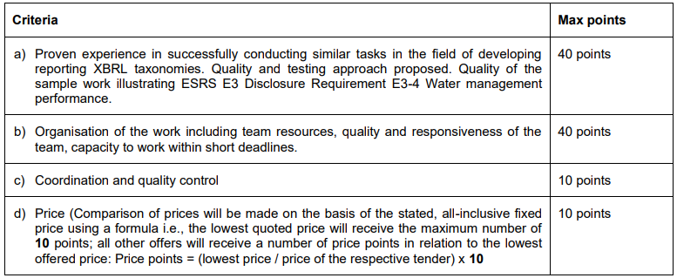
7. Notificación de los resultados y adjudicación del contrato
7.1 Notificación de los resultados
EFRAG tiene la intención de notificar al licitador seleccionado a finales de octubre / principios de noviembre de 2022. Como parte del proceso de evaluación, EFRAG tiene derecho a solicitar una presentación de la propuesta en las oficinas de EFRAG o por equipos. Tenga en cuenta que la notificación en esta fase no constituye un compromiso por parte del EFRAG.
Antes de firmar el proyecto de contrato, el EFRAG podrá decidir prolongar el plazo para responder a la licitación o abandonar o cancelar este procedimiento de contratación sin dar derecho a compensación alguna. También se enviará una notificación de los resultados a los candidatos no seleccionados.
7.2 Adjudicación del contrato
El contrato se adjudicará, mediante la firma de un Proyecto de Contrato (el Proyecto de Contrato forma parte de los documentos de licitación), al candidato que haya hecho la oferta más ventajosa en términos de calidad y precio (ver criterios de selección y adjudicación más arriba). En el momento de la firma del Proyecto de Contrato, se presentarán originales firmados, que formen parte integrante del contrato. La firma del Borrador de Contrato fijará el inicio para el período de ejecución del contrato. No puede haber prestación de servicios sin dicho Proyecto de Contrato.
8. Componentes de la presente licitación
La presente licitación consiste en:
• Licitación abierta para ayudar al EFRAG a preparar la taxonomía XBRL para el primer conjunto de ESRS
• El formulario de información; y
• El Proyecto de Contrato.

B. Alcance de los trabajos2
1. Requisitos generales
La información general sobre el papel y la consulta del EFRAG se proporciona en la Sección C Parte 2.
Para cumplir los objetivos del contrato, el contratista llevará a cabo las tareas y los resultados que se indican a continuación. EFRAG da la bienvenida a las solicitudes para un solo aspecto de los entregables principales, o consorcios que ofrecerán entregar todo junto con diferentes expertos o empresas.
Entregable A: El borrador y la taxonomía final de ESRS XBRL
Fecha límite: Continuamente después del inicio del proyecto, fecha límite final: 10 de abril de 2023 para el borrador de la taxonomía ESRS XBRL y 31 de agosto para el final).
La taxonomía XBRL (también conocida como Discoverable Taxonomy Set, DTS) es uno de los principales entregables y requiere un amplio conocimiento experto, experiencia y herramientas para estar preparado. Los solicitantes deben considerar la arquitectura de la taxonomía XBRL de prueba de concepto.
Se supone que la taxonomía ESRS es una taxonomía XBRL abierta, que permitiría a los preparadores (u otras partes interesadas) ampliar la taxonomía XBRL para divulgaciones específicas de la entidad. Significa que los elementos XSD (conceptos) están desacoplados de las bases de enlace y se pueden usar en una taxonomía XBRL específica de la entidad que solo hace referencia a los elementos centrales. Sin embargo, la taxonomía debe implementarse de manera que no se requieran extensiones específicas de la entidad en primer lugar si se supone que una empresa informante debe usarla para sus declaraciones de sostenibilidad. Los aspectos abiertos (objetivos específicos de la entidad, planes de acción, segmentos, productos, etc.) deben implementarse utilizando dimensiones tipadas en lugar de prever extensiones de taxonomía XBRL en primer lugar.
Técnicamente, debe ser válido de acuerdo con las siguientes especificaciones XBRL:
• XBRL 2.1 https://www.xbrl.org/Specification/XBRL-2.1/REC-2003-12-31/XBRL-2.1-REC-2003-12-31+corrected-errata-2013-02-20.html
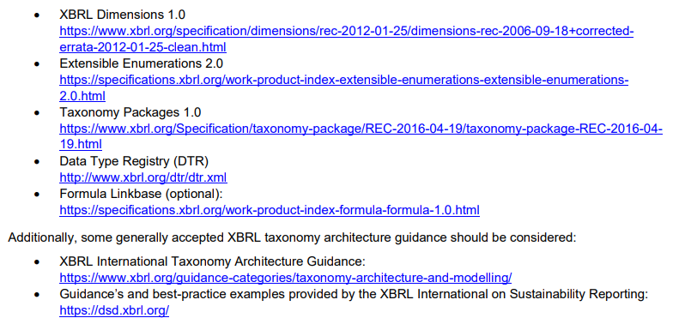
Esquemas XSD (roles y elementos)
Se supone que los esquemas XSD tienen todos los elementos de definición de puntos de datos, incluidos los tipos de datos y atributos correspondientes del Registro de tipos de datos (DTR). Es importante reducir el número de elementos globales en el DTS de tal manera que las definiciones de puntos de datos similares en todos los ESRS se implementen solo una vez en el esquema XSD.
Además, antes de introducir un nuevo elemento, se debe consultar detenidamente el Registro de Tipo de Datos, el Registro de Unidades, así como otras taxonomías XBRL de sostenibilidad relacionadas con la sostenibilidad, la taxonomía Eurofiling o el Registro Global de Conceptos de Taxonomía (GTCR), ya que es posible que ya incluya conceptos que podrían reutilizarse.
Eso significa que antes de introducir un nuevo elemento al esquema XSD, se debe aplicar un proceso de diligencia debida.
Los tipos de roles XBRL también deben definirse en los archivos XSD, generalmente uno o más roles por requisito de divulgación. La definición de roles debe incluir el nombre legible por humanos de acuerdo con el ESRS y debe incluir los identificadores únicos.
En general, cada requisito de divulgación debe reflejarse con al menos un abstracto y un elemento narrativo (textBlockItemType) y una serie de elementos abstractos, numéricos, de cadena, booleanos, de enumeración, de dimensión e hipercubo adicionales, que podrían constituir una tabla (ver más abajo).
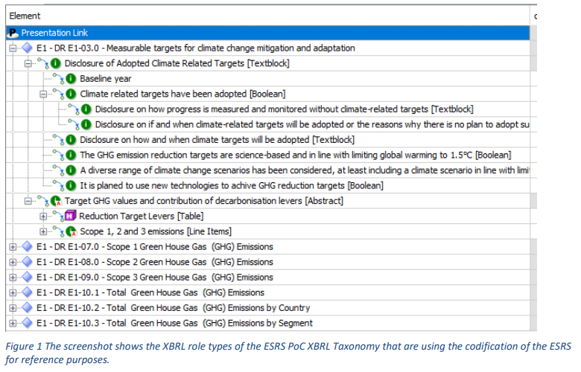
El uso de tuplas XBRL no está previsto por EFRAG.
Etiqueta Linkbase
Cada elemento debe definir una etiqueta legible por humanos en la base de enlaces de etiquetas, la etiqueta debe representar su definición y significado en el idioma inglés. Las etiquetas deben ser revisadas y reconocidas por los creadores de normas.
Se recomienda el uso de etiquetas de documentación, siempre que sea necesario proporcionar información adicional y orientación a los preparadores (en inglés) sobre cómo se debe utilizar realmente un elemento. Las etiquetas de documentación deben ser revisadas y reconocidas por los creadores de estándares.
Base de enlaces de referencia
El desarrollador XBRL debe incluir al menos una referencia para todos y cada uno de los elementos (no abstractos) en la taxonomía XBRL con la referencia al estándar ESRS, incluida la información detallada del párrafo.
Base de enlaces de presentación
La presentación Linkbase debe incluir una estructura de árbol jerárquica de los requisitos de divulgación (tipos de roles XBRL) y elementos abstractos para fines de agrupación. Bajo cada tipo de rol XBRL y su resumen correspondiente, los elementos correspondientes se agrupan de una manera que refleja la estructura lógica de los requisitos de divulgación, así como la estructura significativa de una declaración de sostenibilidad (representada por el informe ilustrativo). Esto también puede incluir tablas, que se definen en la base de vínculos de definición. En esos casos, la presentación Linkbase suele ser solo una copia de la definición Linkbase.
Definición Linkbase
La propia base de enlaces de definición debe definir una estructura de tabla dimensional, si procede, definiendo hipercubos y sus miembros de dimensión. Se anima a los desarrolladores de taxonomía XBRL a implementar tantas tablas como sea posible, incluso si el propio estándar no lo aplica explícitamente.
La base de enlaces debe incluir miembros predeterminados razonables, así como dimensiones escritas si corresponde. Los hipercubos y sus tablas correspondientes no deben exceder más de cuatro dimensiones (incluida una predeterminada), para reducir el esfuerzo de etiquetado.
Las capturas de pantalla ilustran cómo la tabla de la Guía de aplicación A50 de E1-7 (página 33) se refleja en la taxonomía ESRS PoC XBRL.
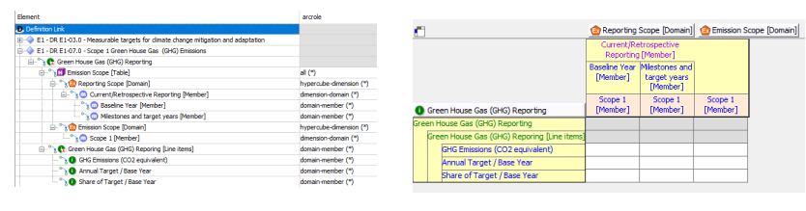
Base de enlaces de cálculo
La taxonomía XBRL de ESRS no tendrá una extensa base de enlaces de cálculo, sin embargo, si es apropiado modelar relaciones de cálculo simples de elementos, se alienta a los desarrolladores XBRL a implementar en el cálculo.
Fórmula Linkbase
Para la primera taxonomía XBRL, EFRAG no ha planeado incluir una base de enlaces de fórmula, que incluya comprobaciones de coherencia y reglas de validación. Sin embargo, si el tiempo y los recursos lo permiten, EFRAG da la bienvenida a los solicitantes con la posibilidad de agregar afirmaciones simples a la taxonomía XBRL (por ejemplo, verificaciones de existencia).
Paquete de taxonomía
Todos los archivos de taxonomía XBRL se colocan finalmente en un archivo ZIP de Taxonomy Package con una estructura de carpetas, que permite el control de versiones adecuado y la gestión de cambios.
Entregable B: Los informes ilustrativos etiquetados
Fecha límite: Continuamente después del inicio del proyecto: 10 de abril de 2023 para los borradores de informes ilustrativos etiquetados y 31 de agosto para los finales).
Es esencial que EFRAG pruebe la validez y la usabilidad práctica de la taxonomía XBRL aplicándola realmente y produciendo informes ilustrativos. Los solicitantes deben proporcionar informes etiquetados ilustrativos en Microsoft Word e iXBRL para todos y cada uno de los elementos de la taxonomía y las combinaciones previstas de etiquetas. Los informes ilustrativos deben estar completamente etiquetados con la taxonomía XBRL de ESRS e incluir:
• Texto de muestra (no significativo, aleatorio) para todo el texto narrativo, que representa un tamaño realista de la divulgación esperada.
• Valores de muestra significativos para cadenas (como el nombre de la empresa, etc.) y declaraciones booleanas (como "Hemos adoptado objetivos relacionados con el clima").
• Muestra de valores numéricos y no numéricos representados en tablas, por ejemplo, si la divulgación representa una lista de planes de acción, debe modelarse como una tabla y etiquetarse con sus dimensiones mecanografiadas apropiadas. Las filas y columnas de la tabla deben tener nombres adecuados, significativos y legibles por humanos. Los valores numéricos de la muestra deben proporcionarse con valores realistas y válidos, los elementos de suma y los totales deben reflejarse con la coherencia adecuada.
• Los puntos de datos individuales, como las fechas, deben etiquetarse con valores significativos y válidos de acuerdo con sus tipos de datos.
• Se deben establecer los atributos correctos y apropiados (escala, decimales, unidades, contextos, puntos).
• El uso ix:continuation o ix:exclusion no es necesario, pero opcionalmente posible siempre que tenga sentido.
• Las notas al pie de página de muestra son obligatorias para ser etiquetadas.
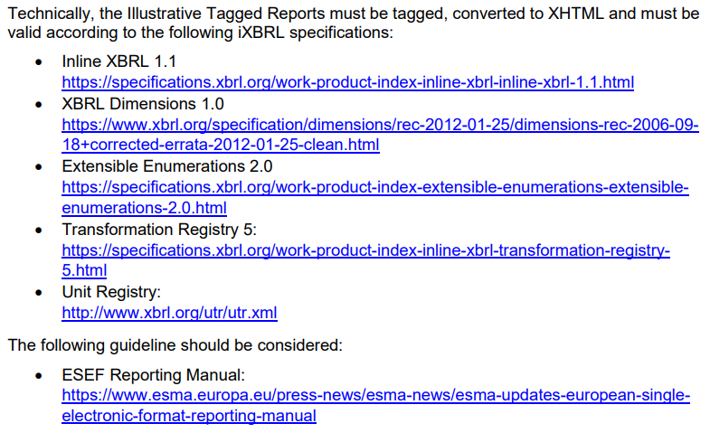
Las siguientes capturas de pantalla indican cómo podría verse un informe ilustrativo con la tabla de ejemplo de ESRS E1:
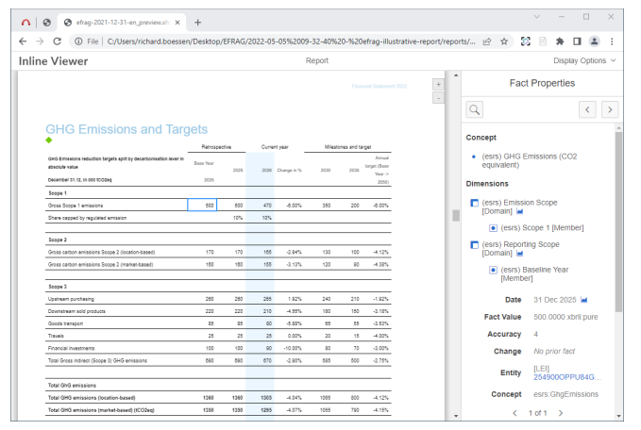
Entregable C: Documentación adjunta y fecha límite de prueba: 10 de abril de 2023 (borrador) y 31 de agosto de 2023 (final).
Incluso si no se considera que sea el producto principal, EFRAG requiere que los solicitantes redacten la documentación adjunta, una Guía de preparación de taxonomía XBRL de ESRS y que realicen pruebas y validaciones exhaustivas y continuas con varias herramientas XBRL para garantizar la conformidad de la taxonomía XBRL de ESRS con las especificaciones XBRL.
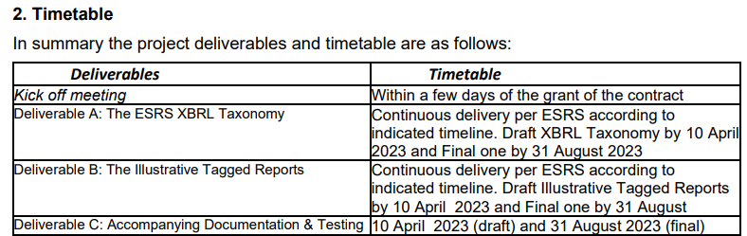

Información de antecedentes
Acerca de la Directiva sobre la información sobre sostenibilidad de las empresas
En abril de 2021, la Comisión Europea publicó su propuesta de Directiva sobre la información sobre la sostenibilidad de las empresas (CSRD) para una revisión exhaustiva de los informes de sostenibilidad en la UE. Las negociaciones políticas con los Estados miembros y el Parlamento Europeo (el denominado diálogo tripartito) sobre la ERT concluyeron el 21 de junio de 2022 y confirmaron las disposiciones clave que las empresas incluidas en el ámbito de aplicación tendrían que informar de conformidad con las normas europeas de información sobre sostenibilidad (ERS) adoptadas por la Comisión Europea como actos delegados.
El objetivo de la CSRD es contribuir al establecimiento de un panorama integral y obligatorio de informes de sostenibilidad. El objetivo final es disponer de datos sólidos y comparables relacionados con la sostenibilidad para apoyar el éxito de las políticas públicas relacionadas con la sostenibilidad, de las estrategias empresariales sostenibles y de los objetivos de financiación sostenible.
El CDS exige que la presentación de informes de sostenibilidad por parte de todas las grandes empresas y todas las empresas cotizadas (alrededor de 50 000 entidades) se elabore sobre la base de normas de información en virtud de un régimen obligatorio, teniendo en cuenta lo siguiente:
a) Cobertura amplia de temas relacionados con la sostenibilidad: medio ambiente (incluido el clima), social y gobernanza;
b) Fomentar la calidad adecuada de la información (pertinente, fielmente representada, comparable, comprensible, fiable);
c) Atender las necesidades de todos los interesados con arreglo al concepto de doble materialidad (impacto y materialidad financiera);
d) Figurar en el informe de gestión;
e) Ser auditado por un tercero externo (garantía limitada inicialmente); y
f) Capaz de traducirse a formato digital desde el principio.
Acerca del papel de EFRAG
En virtud del texto sujeto al acuerdo político de los Estados miembros y del Parlamento Europeo, se pide al EFRAG que elabore proyectos de normas, utilizando el debido proceso, la supervisión pública y la transparencia, y con la experiencia de las partes interesadas pertinentes.
El calendario contenido en la propuesta requiere la elaboración de proyectos de normas de presentación de informes de sostenibilidad en paralelo al proceso legislativo para adoptar la CSRD propuesta.
La elaboración de las normas se llevará a cabo con total transparencia y con el debido proceso.
Las normas de información serán adoptadas por la Comisión Europea mediante actos delegados. La Comisión Europea revisará los actos delegados adoptados al menos cada tres años a partir de la fecha de aplicación, teniendo en cuenta el asesoramiento técnico del EFRAG, para tener en cuenta los avances pertinentes, incluida la evolución de las normas internacionales.
La primera notificación de las empresas que utilizan las normas está prevista para enero de 2025 con referencia al año de notificación 2024.
Acerca de la CSRD y el Formato Electrónico Único Europeo (ESEF)
El considerando 48 de la CDS señala que debe exigirse a las empresas que elaboren su informe de gestión en el formato a que se refiere el artículo 3 del Reglamento Delegado (UE) 2019/815,35 de la Comisión, y que marquen la información sobre sostenibilidad, incluida la información exigida por el artículo 8 del Reglamento (UE) 2020/852, de conformidad con el formato mencionado en dicho Reglamento Delegado una vez que se determine. Estos requisitos también complementan la creación de un punto de acceso único europeo para la información pública corporativa.
La versión revisada del artículo 29 quinquies aplica lo anterior exigiendo que las empresas «elaboren su informe de gestión en el formato electrónico de notificación a que se refiere el artículo 3 del Reglamento Delegado (UE) 2019/815 de la Comisión y revisen sus informes de sostenibilidad, incluida la información establecida en el artículo 8 del Reglamento (UE) 2020/852, de conformidad con el formato mencionado en dicho Reglamento Delegado.

